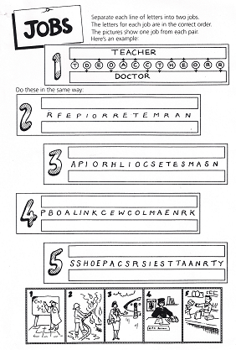G

..

..

..

..

..

..

..

..